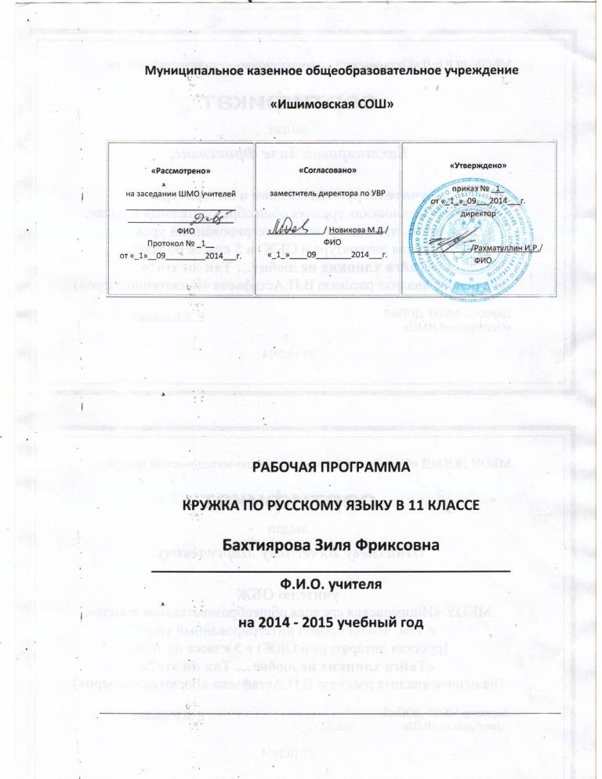
Программа предназначена для расширенного изучения русского языка в 11 классе, как дополнение к базовому уровню и составлена из расчета 1 час в неделю (35 часов). Предлагаемый курс должен обеспечить более высокий уровень языковой подготовки учащихся и способствовать восприятию языка как системы.

Цель курса – повторение, обобщение, систематизация и углубление знаний по русскому языку, полученных в основной школе, подготовка к ЕГЭ по русскому языку.

Задачи курса:

– закрепить и углубить знания, развить умения учащихся по орфоэпии, лексике и фразеологии, грамматике и правописанию;
– совершенствовать орфографическую и пунктуационную грамотность учащихся;
– закрепить и расширить знания учащихся о тексте, совершенствуя в то же время навыки конструирования текстов;
– обеспечить дальнейшее овладение функциональными стилями речи с одновременным расширением знаний учащихся о стилях, их признаках, правилах их использования;
– обеспечить практическое использование лингвистических знаний и умений, полученных в рамках курса;
– способствовать развитию речи и мышления учащихся на межпредметной основе.

Программа состоит из двух разделов. В первом разделе указан материал для повторения, углубления и некоторого расширения знаний по русскому языку в 11 классе; во втором – определена лингворечевая деятельность учащихся, организуемая на материале тем, ежегодно повторяющихся в задании типа С1 ЕГЭ по русскому языку.

Первый раздел содержит несколько частей. Сначала повторяется фонетика, орфоэпия, лексика и фразеология, морфемика и словообразование, грамматика и правописание с некоторыми уточнениями и дополнительной конкретизацией, ориентированной на задания ЕГЭ по русскому языку.

Вторая часть раздела – “Текст”– в какой-то мере является повторением того, что было изучено в предыдущих классах, однако по содержанию и форме существенно отличается от материала, использованного ранее: он обогащен и усложнен в понятийном отношении, изменен характер предлагаемых видов деятельности учащихся, конкретизирована тематика, повышен уровень сложности используемых текстов и уровень требований, предъявляемых к учащимся.

Второй раздел курса предусматривает организацию лингворечевой деятельности учащихся в 11 классе по двум направлениям: 1) чтение, работа с готовым текстом; 2) литературное творчество учащихся, конструирование текстов.

Приемы, методы и формы работы определяются указанными выше задачами курса и его содержанием. Возрастает роль различных видов самостоятельной работы. Таких, как составление таблиц, самостоятельный анализ текстов, целенаправленные выписки, творческие работы. Организуются наблюдения над речью окружающих, сбор соответствующего языкового материала с последующим его использованием по заданию учителя.

Поскольку предлагаемая программа ориентирована на работу с текстом, задания для учащихся (независимо от изучаемой в данный момент темы) будут, как правило, носить комплексный характер, т. е. наряду с освоением материала очередной темы учащиеся смогут анализировать стилевые особенности текста, содержащиеся в нем изобразительно-выразительные средства, пунктуацию и ее стилистическую роль в данном тексте и т.д.

Особое место в системе работы по русскому языку, в первую очередь по развитию речи и языкового мышления учащихся, занимают межпредметные связи. Она должна охватывать и лексику текстов по разным предметам, и сам текст – его строение применительно к разным учебным предметам.

Методологической основой данного курса являются Общеобразовательные стандарты среднего (полного) общего образования по русскому языку (базовый и профильный уровни), что позволяет организовывать занятия по русскому языку как в классах неязыкового профиля (общеобразовательных, математических и т.д.), так и в классах с углубленным изучением русского языка и предметов гуманитарного цикла.

Система занятий направлена на достижение воспитательных, образовательных, информационных целей, обозначенных в Госстандарте, и на формирование коммуникативной, языковой, лингвистической, культуроведческой компетенций.

Тематическое распределение количества часов

п/п Названия разделов Теория Практика
Введение. 1
I.1. Фонетика. Орфоэпия. Орфография. 1 1
Лексика и фразеология. 1 1
Морфемика и словообразование. 3 1
Морфология и орфография. - 1
Морфология. Культура речи. - 4
Синтаксис и пунктуация. 4 5
I.2. Текст. 2 2 Лингворечевая деятельность учащихся. 3
Итоговый контроль 5
Итого 12 13
35 часов

Содержание программы.

Фонетика. Орфоэпия. Орфография. Основные понятия фонетики, орфоэпии. Звуки. Звуки и буквы. Фонетический разбор. Орфоэпия. Основные правила произношения. Орфографические правила корня, приставки, суффикса и окончания, связанные с произношением. Омонимия в произношении.

Лексика и фразеология. Основные понятия и основные единицы лексики и фразеологии. Словарно-тематические группы слов, использование их в речи. Паронимы и их употребление. Лексические изобразительно-выразительные средства русского языка. Фразеология. Фразеологические единицы и их употребление.

Морфемика и словообразование. Основные понятия морфемики и словообразования. Морфемный и словообразовательный разборы слова. Способы словообразования. Основные способы формообразования и словообразования в современном русском языке.

Морфология и орфография. Основные понятия морфологии и орфографии. Взаимосвязь морфологии и орфографии. Морфологический принцип как ведущий принцип русской орфографии. Разграничение приставок и частиц НЕ и НИ. Слитное, раздельное и дефисное написание наречий и наречных сочетаний. Трудные случаи правописания безударных окончаний и суффиксов существительных, прилагательных и глаголов. Употребление и правописание производных предлогов

Морфология и культура речи. Особенности употребления некоторых форм существительного и прилагательного, местоимения, числительного, предлога. Изобразительно-выразительные возможности морфологических форм и синтаксических конструкций.

Синтаксис и пунктуация. Основные понятия синтаксиса и пунктуации. Основные синтаксические единицы. Словосочетание. Понятие о словосочетании. Классификация словосочетаний. Словосочетание и предложение. Понятие о предложении. Классификация предложений. Простое предложение. Главные члены предложения и способы их выражения. Трудные случаи согласования главных членов предложения. Двусоставные и односоставные предложения. Полные и неполные предложения. Простое осложненное предложение. Согласование в предложениях с однородными членами. Употребление и обособление определений, обстоятельств. Обособление приложений. Конструкции, грамматически не связанные с предложением. Синтаксическая синонимия и ее роль в создании выразительности речи. Оформление цитат в сочинении. Сложное предложение. Понятие о сложном предложении. Знаки препинания в сложносочиненном предложении. Виды придаточных в сложноподчиненном предложении с одним придаточным. Знаки препинания в СПП с одним придаточным. Знаки препинания в сложноподчиненном предложении с несколькими придаточными. Знаки препинания в бессоюзном сложном предложении. Синонимия разных типов сложного предложения.

Текст. Признаки текста. Способы и средства связи между частями текста. Типы речи: повествование, описание, рассуждение. Стили речи: разговорный, книжные. Основные виды тропов и стилистических фигур, их использование мастерами слова. Анализ текстов различных типов и стилей.

Лингворечевая деятельность учащихся.

Чтение. Работа с готовым текстом. Определение темы, проблематики текста. Комментарий проблемы текста. Пересказ, близкий к авторскому тексту, сжатый пересказ, свободная передача содержания текста. Умение делать выписки и пользоваться ими. Выявление авторской позиции. Умение производить сопоставительный анализ текстов на одну и ту же тему. Работа с записной книжкой (папкой): накопление материала для сочинений, запись цитат, высказываний, собственных мыслей, интересных высказываний на уроках и вне уроков, запись наблюдений и жизненных фактов. Литературное творчество учащихся. Сочинения –рассуждения учащихся по типу задания С1 ЕГЭ на темы, затрагивающие современные общественные проблемы, в которых должна быть отражена и прокомментирована одна из проблем текста, отношение к ней автора, дан самостоятельный анализ литературных фактов и фактов исторической и современной действительности, связанных с проблематикой исходного текста. Сочинения о гражданском долге, стремлении к нравственному совершенствованию, смысле жизни и др. Развитие индивидуальных особенностей языкового стиля учащихся.

Требования к знаниям, умениям и навыкам учащихся.

По окончании 11-го класса учащиеся должны овладеть следующими умениями и навыками:

– оценивать речь с точки зрения соблюдения основных орфоэпических, лексических, морфологических, синтаксических норм русского литературного языка;
– использовать основные приемы информационной обработки текста;
– оценивать письменные высказывания с точки зрения языкового оформления, эффективности достижения поставленных коммуникативных задач;
– определять принадлежность предложения к определенной синтаксической модели по его смыслу, интонации, грамматическим признакам;
– определять принадлежность слова к определенной части речи по его грамматическим признакам; – проводить орфографический анализ слова, предложения;
– проводить пунктуационный анализ предложения;
– соблюдать в речевой практике основные синтаксические нормы русского литературного языка;
– адекватно понимать информацию (основную и дополнительную, явную и скрытую) письменного сообщения;
– использовать приемы сжатия текста;
– определять функционально-смысловые типы речи;
– определять основные способы образования слов;
– проводить синтаксический анализ словосочетания и предложения;
– понимать и интерпретировать содержание исходного текста;
– создавать связное высказывание, выражая в нем собственное мнение по поводу прочитанного;
– последовательно излагать собственные мысли;
– использовать в собственной речи разнообразие грамматических конструкций и лексическое богатство речи;
– оформлять письменную речь в соответствии с орфографическими, грамматическими и пунктуационными правилами русского литературного языка.

Приложение.

Список учебно-методической литературы
Власенков А.И, Рыбченкова Л.М. Русский язык: Грамматика. Текст. Стили речи. 10–11 классы – М, “Просвещение”, 2006.
Греков В.Ф., Крючков С.Е., Чешко Л.А. Пособие для занятий по русскому языку в старших классах средней школы. – М.. “Просвещение”, 2007.
КИМы ЕГЭ по русскому языку.
Мартьянова И.А. Русский язык. Трудные случаи разбора предложения. Учебный мАтериал для проведения уроков. 9–11 классы. –М.,Эксмо, 2007.
Русский язык. Учебник для общеобразовательных учреждений под редакцией М.М.Разумовской, П.А.Леканта. 8, 9 класс.– М. “Дрофа”, 2000.
Школьные словари русского языка (по всем разделам русского языка).
Н.А. Сенина, А.Г. нарушевич. Русский язык. Сочинения на ЕГЭ. Легион, Ростов-на-Дону,
2012 г.

